AFFÆRE
En affære begynder med et øjekast og slutter med morgenmad.
Francois Fabian

AFGRUNDEN
Det er let nok at se ned i afgrunden, når du står trygt. Margit Tusvik
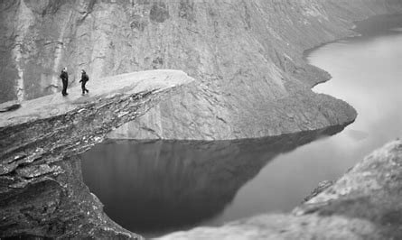
AFGØRELSE
Vi står i dag foran den nødvendige afgørelse: enten imperialismens triumf og ødelæggelsen af al kultur, og som i det antikke Rom, affolkning, ødelæggelse, degene- ration, en stor kirkegård; eller, socialismens sejr. Rosa Luxemburg

AFHOLDENHED
En af grundene til, at jeg ikke drikker, er, at jeg vil vide, når jeg har det morsomt.
Lady Nancy Astor

AFKLÆDNING
Afklædningen er en videnskab, der er sammensat af vovemod og mådehold. Brigitte Bardot

AFLEDNING
Der findes mennesker, der behøver afledning fra deres tankeløshed.
Olga Wohlbrück-Wendland.

AFORISME
Sig noget, der er indlysende for første gang, og du er udødelig.
Marie von Ebner-Eschenbach

Hvorfor skulle mænd være ene om at skrive aforismer? Også kvinder kan jo lide af mindreværdskom- plekser. Grethe Heltberg

Den aforisme, der vil spejle et brudstykke af sandheden, er sandere end den, der vil rumme den hele sandhed. Ellen Margrete Nielsen

Aforismen er litteraturens 100 m. løber. Anemone Schneckenmann

De er som bier ladet med guld og forsynet med brod. Carmen Sylva

AFSLUTNING
Manden tænker i begyndelsen alle- rede på afslutningen. Kvinden erindrer ved afslutningen begynd- elsen. Micheline Presle

AFSÆTTELSE
Hvis russerne vidste, hvordan de skulle læse, ville de skrive mig ud.
Katharina den Store

AFVÆNNING Har du nogensinde været til et AA (alkohol-afvænnings) møde? Ikke så mærkeligt, at de mennesker er alkoholikere. Jeg har aldrig nogensinde før følt så stor trang til en drink. Chelsea Handler
AGTPÅGIVENHED
Når man er alene, skal man agte på sine tanker, i familielivet på sit humør og i selskabet på sin tunge.
Hannah More

AKTUALITET
Hvordan kan man skrive noget aktuelt, når det tar tre år at skrive det? Gloria Katz

AKVARIUM
Når en ægtemand holder akvarium er det ofte, fordi han periodisk trænger til at omgive sig med nogen, der ikke har en masse at skulle have sagt. Gisela Schlüter

ALDER
Hemmeligheden ved at forblive ung ligger i at leve anstændigt, spise langsomt og lyve om sin alder.
Lucille Ball

Trøst er alderens kunst.
Simone de Beauvoir

En mand er altid så ung, som han føler sig, men ingenlunde så be- tydningsfuld. Simone de Beauvoir

Alder spiller ingen rolle, med- mindre man er en ost. Billie Burke

Alder er uden betydning. Du kan være henrivende som 20 - årig, charmerende som 40 - årig og uimodståelig resten af dit liv.
Gabrielle Chanel (Coco)
Ældre kvinder er som katedraler: jo ældre man bliver, jo mindre vægt har det enkelte år. Agatha Christie

Det er vel i grunden ikke så underligt, at vi bliver ældre og ældre nu om stunder - med alle de konserveringsmidler vi får inden- bords. Gunilla Dahlgren

Alderen giver mændene karakter- træk og kvinderne rynker.
Vilma Degischer

Vi bliver ikke ældre med årene, men nyere hver dag. Emily Dickinson

Ældre kvinder ser ofte yngre ud end unge, fordi de har større erfaring end de unge i kunsten at holde sig unge. Marlene Dietrich

Du ved, at du er gammel, når du modtager komplimenter for dine alligatorsko, og du er barfodet. Phyllis Diller

Mange er aldrig rigtig jævnaldrende med sig selv. Tove Ditlevsen

Man er for alvor gammel, når man kun kan snakke om sine børnebørn og sine kunstige tænder.
Dronning Alexandrine

Når man har det godt er man ung. Når man er syg, er man gammel - uanset hvilken alder man har.
Dronning Kristina (Sverige)
Jeg mærker, at jeg bliver stærkere med alderen. Også mine svagheder bliver stærkere.
Margareta Ekstrøm

Kvinder har ingen undskyldning for at blive ældre. Det som er karakter hos Robert Redford er rynker hos mig. Jane Fonda

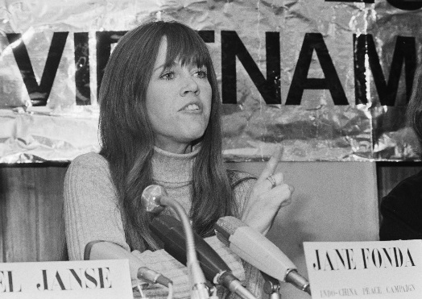

Jeg er tilhænger af loyalitet. Når en kvinde den alder, hun har det godt med, skal hun beholde den.
Eva Gabor

I virkeligheden er alder lige så uinteressant at snakke om som vejret. Det er intet at gøre ved noget af delene. Lisbeth Lundquist

Som teenager lægger man gerne et par år til sin alder. Derfor er det tilladt kvinderne senere at trække et par stykker fra. Irene Mann

Med alderen er det, som om tiden går hurtigere og hurtigere, og så er det pludselig ikke mere så sjovt. Margrethe II
En kvinde som fortæller sin sande alder er som en køber, der meddeler sin definitive slutpris til en armensk tæppehandler. Mignon McLaughlin

Det er ingen synd at være 70, men heller ingen glæde. Golda Meir

Ældre mennesker er som museer: det kommer ikke an på facaden, men de indre skatte. Jeanne Moreau

Gamle er unge, der er blevet ældre. Esther Møller

Jeg føler mig ikke gammel, men af og til mærker jeg, at livet har gået en lang tur med mig. Ghita Nørby.

Det kedelige ved mændene er, at de om morgenen føler sig 10 år yngre og om aftenen 20 år ældre.
Carmen Ortiz

Kun den, der ikke vil stå ved sin alder, føler sig virkelig gammel.
Lilli Palmer

I ungdomstiden er dagene korte og årene lange. I alderdommen er det omvendt. Nikita Ivanovich Panin

År, som kvinder trækker fra deres alder, er ikke spildte. De bliver lagt til andre kvinders. Diane de Poitiers

Ingen bliver gammel af at leve - kun af at miste interessen for at leve.
Marie Beynon Ray

